上海戏剧学院2020学年中层干部
在线学习通知

全体中层干部：
为深入学习贯彻习近平新时代中国特色社会主义思想，全面贯彻落实党的十九届四中全会和习近平总书记考察上海重要讲话精神，根据《干部教育培训工作条例》《2018-2022年上海市干部教育培训规划》要求，按照全市干部教育工作会议部署，结合学校2020年党政工作要点，我校全体中层干部须参加2020年干部在线学习，进一步提高干部思想理论水平和运用理论解决实际问题的能力。现将有关事项通知如下：
一、学习时间
2020年3月16日至2021年2月28日
二、任务要求
每人每年在线学习学时数不低于50学时，同时至少完成一个在线重点专题班学习（课程的学时只计算一次，重复观看，获得学时不累加，学习时长累加）。
三、操作指南
1、新用户认证、找回密码
新用户认证：通过用户个人信息、单位信息进行用户的认证。
找回密码：通过用户信息和单位信息或手机号进行密码找回。
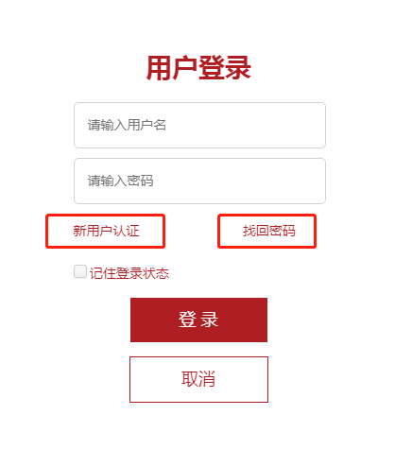
2、登录
输入网址：www.shgb.gov.cn,点击登录按钮，在弹出的页面输入用户名和密码进行登录。
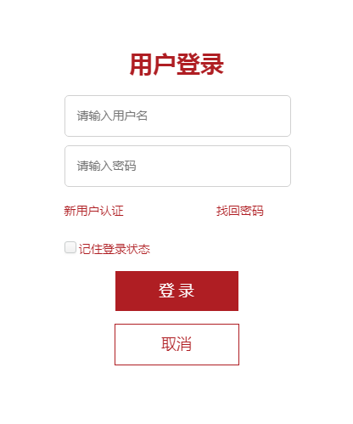
3、学习中心
学习中心提供了频道、网络专题班、课程中心、我的学习等学习内容。
频道：提供期刊文献等资源，供查阅。
网络专题班：支持重点专题班和常规专题班的学习。
课程中心：支持多种分类方式检索课件。
我的学习：学员的学习记录、在学专题班、年度任务等。
四、学习要求
1、干部培训是建设高素质干部队伍的重要途径。所有干部要通过在线培训提升综合素质，培训学时将作为干部年度考核参考指标；
2、所有干部要高度重视在线学习学风建设，从严治学、学有所成；
3、所有干部必须在规定时间内完成学时，要注意把握时间节奏，注重日常学习，避免临时突击。
五、联系方式
如有疑问，可咨询组织部李国强，联系方式：13601848425

组织部
2020年3月

